Appinya
Manual d’usuari

Daniel Horta Vidal
Grau d'Enginyeria Informàtica

Carles Sànchez Rosa
Professor responsable de l’assignatura

Aquesta obra està subjecta a una llicència de Reconeixement-NoComercial 3.0 Espanya de Creative Commons

Instalació de Aplicació

Apinyà es una aplicació que s’instal·la en dispositius mòbils de tipus Android , iPhone i Windows Phone. Es pot trobar en el Apple Store o Google Play depenent de cada plataforma. Actualment la distribució es fa de forma manual però en breu es podrà instal·lar i actualitzar des de els Markets corresponents.

Per instal·lar-se la aplicació en un dispositiu mòbil, es requereixen una sèrie de requisits mínims. Definits en la taula següent:
CPU | Exynos 7420 Octa  1,5 Ghz | Qualcomm Snapdragon 400 | PowerVR SGX 543MP3  1,3 Ghz
RAM | 2 Gb | 1 Gb | 1 Gb
Espai Disc | 256 Mb | 256 Mb | 256 Mb
S.O. | Android 6.0 | Windows 8.1 | IOS 8.0

NOTA: Al instal·lar la aplicació et demanarà accedir al geolocalitzador, càmera frontal i biblioteca de fotos.

Primer de tot
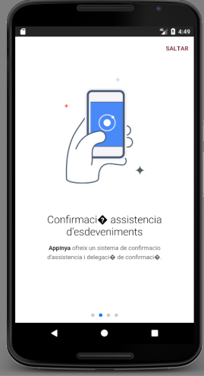
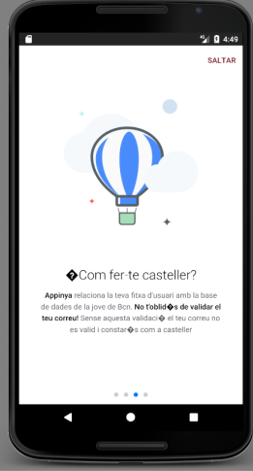
Quan s’accedeix la primera vegada s’activa un tutorial per explicar les funcionalitats del aplicació mòbil i com funciona. Aquest tutorial només s’activa automàticament la primera vegada que s’encén l’aplicació.
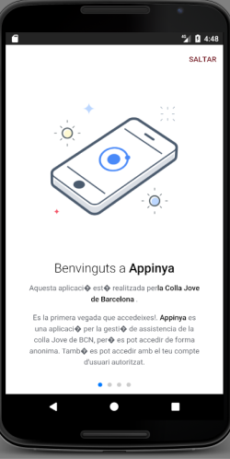

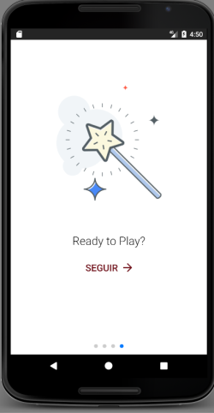
Despres de veure el tutorial estaras conectat en mode anonim. Es a dir que podras visualitzar la inforamció associada a la colla: Noticies , diades i entrenaments. En el cas de ser un usuari registrat tindras access a l’area d’usuari on podras canviar la contraseña i fotografia d’usuari.

Per poder participar en diades i esdeveniments s’ha de ser casteller. La colla Jove de Barcelona te una base de dades de tots els castellers de la colla. Per poder ser casteller t’has d’haver donat d’alta en el sistema i validar que el correu electronic facilitat és un correu electronic existent i valid. Per aixó s’enviarà un correu electronic a la bustia de correu electronic facilitada és correcte. Una vegada confirmat el correu electronic, es validarà si existeix un casteller amb aquest correu electronic, si es així l’usuari es vincularà amb el casteller in podras confirmar l’assistencia en les diades.

Funcionament Menus
La aplicació te dos dissenys un disseny per mòbil i un altre disseny per tablet. En els dos dissenys podrem navegar per 2 tipus de menús. El menú lateral en el disseny mòbil te un boto en la part superior que el desplega en un lateral. Depenent de si estàs validat o no tens un compte d’usuari, apareixen diferents opcions. En el cas del menú anònim apareixen 3 apartats: Assistència, Compte d’usuari i Ajuda. Amb les següents opcions
- Noticies: On es visualitzen les noticies publicades a la colla
- Calendari: On es visualitzen les diades o Entrenanaments
- Mapa: On es visualitzen totes les geolocalitzacions dels esdeveniments propers
- Support: Per informar d’una incidencia.
- Accedeix: Per accedir amb un usuari (precia alta)
- Registre’t. Per donar-te d’alta en el aplicació
- Tutorial: Tutorial de l’aplicacio.

En el cas de tenir un tableta aquest menu es veu desplegat i sempre està visible.
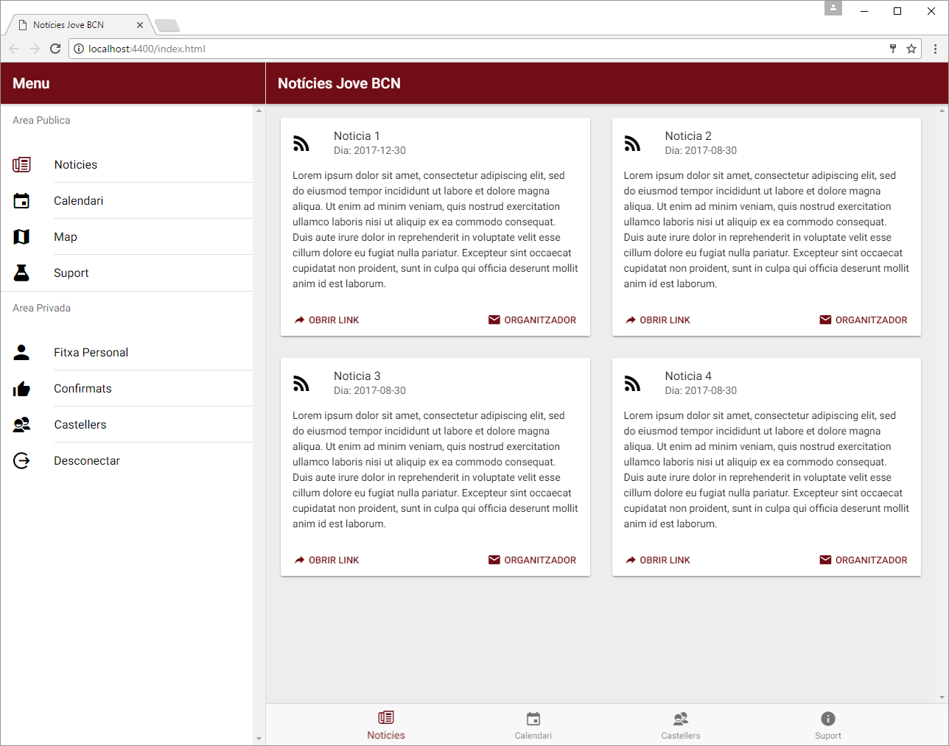
En aquest menu lateral el contingut quan ets un usuario amb permisos canvia. Incloent les funcions de :
- Fitxa personal: Informació de l’usuari conectat
- Confirmats: Informació de confirmació de diades o esdeveniments (només per castellers)
- Castellers: Agenda de contactes castellers (només per castellers).
- Desconectar: Per desconectar l’usuari.

En el cas del menu inferior es un acces ràpid a les funcions del menu lateral més utilitzades en aplicatiu.

Noticies
Les noticies es visualitzen en la pantalla principal al connectar-se l’aplicació. Les noticies es descarreguen el dispositiu per poder veure les noticies en mode desconnectat.
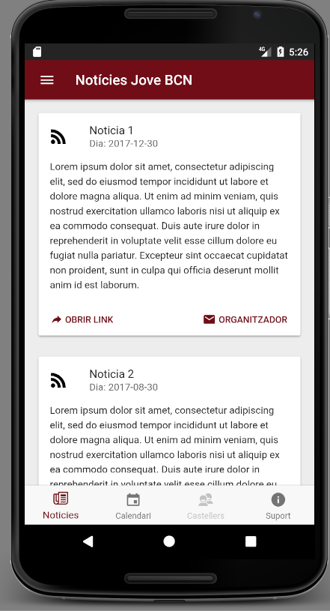
Les noticies poden tenir un link (on esta el recurs de la noticia extern) i/o un organitzador. Una noticia pot ser que tingui un organitzador perquè els usuaris es puguin comunicar amb ell i poder col·laborar amb ell a un esdeveniment o acte. L’organitzador.
Al clicar sobre l’organitzar s’obre un menú desplegable inferior.

Esdeveniments
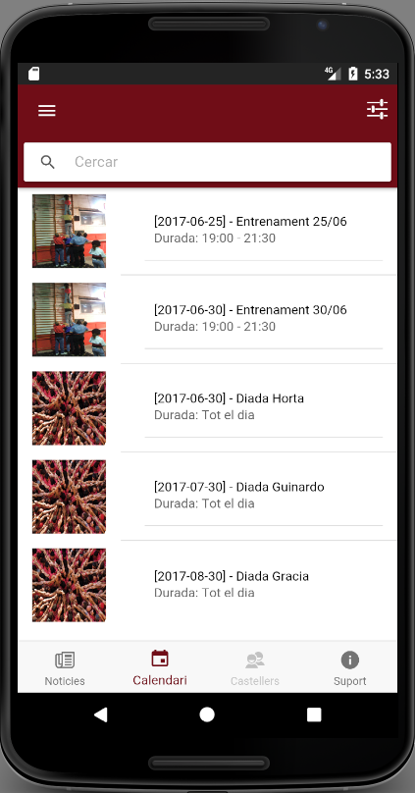
En els esdeveniments es poden visualitzar els esdeveniments de la colla. Aquest esdeveniments son descarregats el dispositiu per poder veure les noticies en mode desconnectat

Filtres events
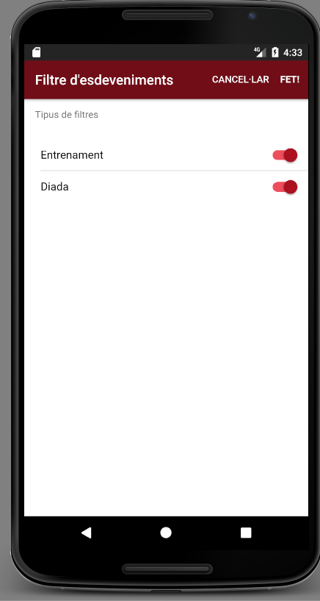

Cerca contingut
Click Veure Detall

Alta d’usuari
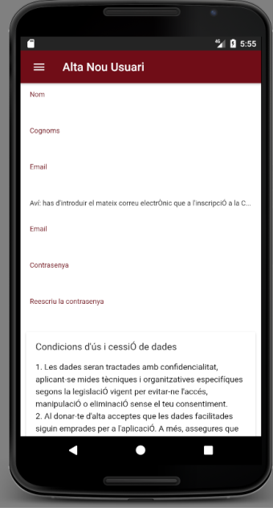
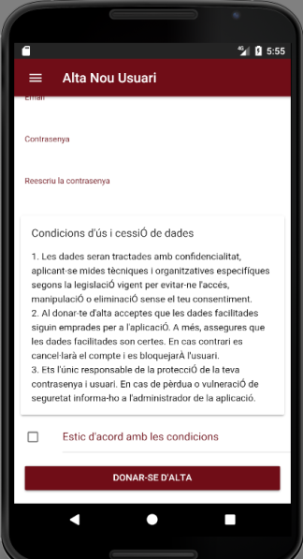
Per poder confirmar l’usuari assitencia o veure informació dels castellers de la colla. Es necesari dornar-se d’alta. Es important que el correu facilitat sigui accesible per l’usuari. Per donar-se d’alta s’ha de confirmar que el correu electronic es valid i s’envia un correu per confirmar.

Quan s’ha donat d’alta el menu lateral canviar i s’activa el menu d’usuari. Al canviar el menu d’usuari fins que no acceptis el el correu electronic no sera un usuari valid.
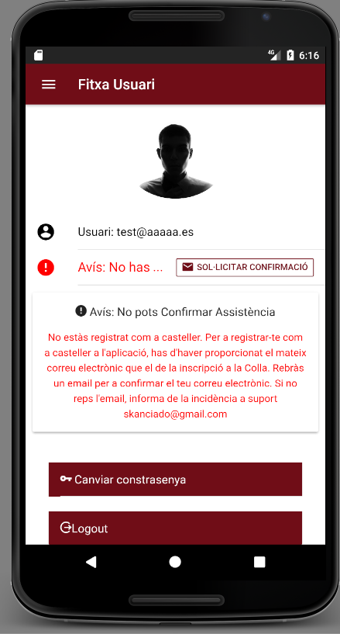

Pot torna tornar a reenviar-te el correu electrònic en la ficha d’usuari, com també canviar la contrasenya del usuari.

En el cas de tenir el correu validat i existir el correu electrònic que has informat en la fitxa d’usuari amb algun casteller, s’activa la fitxa d’usuari per poder veure la teva informació dintre de la colla com també a poder confirmar esdeveniments.

Confirmació d’Esdeveniments
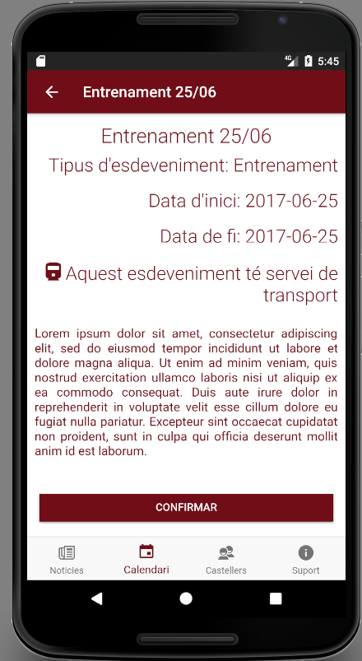
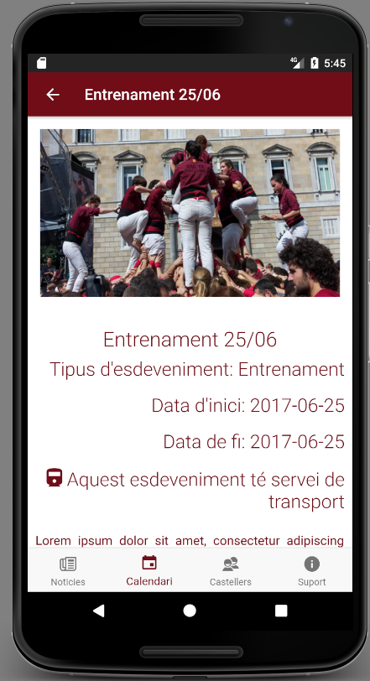
Al accedir al esdeveniment s’obre una fitxa del esdeveniment. Aquesta ficha ,conte les dades típiques d’un esdeveniment. També informa si l’esdevniment te servei de transport. Al final del formulari apareix el boto “Confirmar”(en el cas de no haver informat a la colla la teva assitencia) o “Desconfirmar” (en el cas de haver confirmat anteriorment).En el cas de tenir servei de transport o tenir persones a càrrec s’obrira un formulari per confirmar l’esdeveniment.
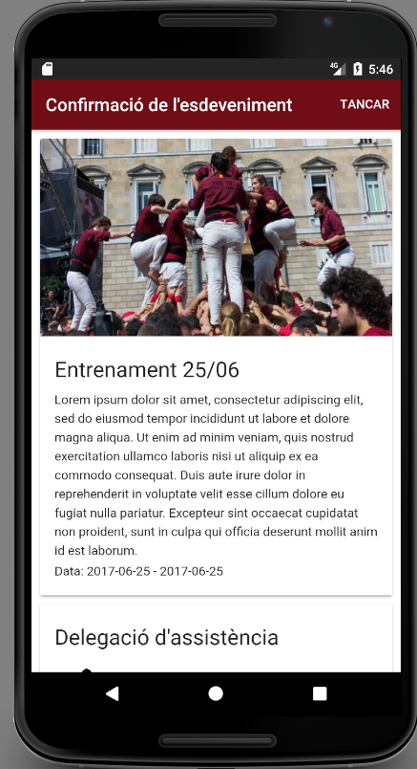

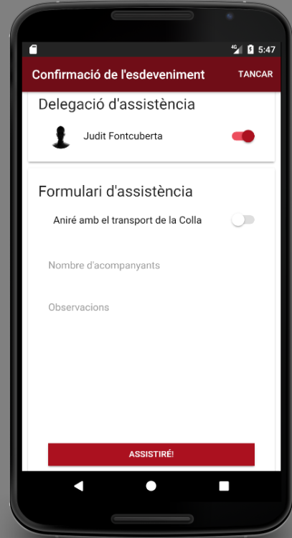

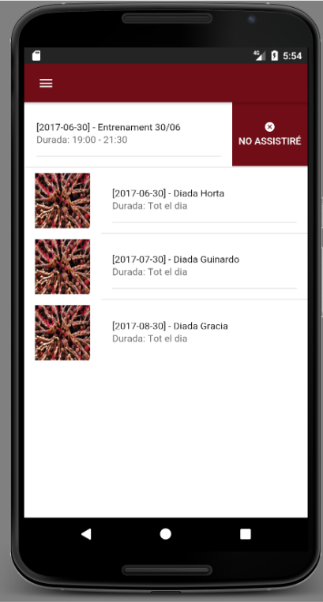
En el formulari de confirmació sortiran les persones a càrrec que tens assignades i els un formulari amb els camps de l’assistència. Pots confirmar l’assistència de les persones a càrrec que tens.

També existeix la pantalla de confirmacions, es un resum de totes les confirmacions que l’usuari ha fet en esdeveniments.

